昌乐空气质量
通 报

第2期
昌乐县环境保护委员会办公室 2020年2月16日

昌乐县大气环境质量1月份镇（街、区）排名

2020年1月，全县细颗粒物（PM_{2.5}）平均浓度为104ug/m³，同比改善9.6%；可吸入颗粒物（PM₁₀）平均浓度为139ug/m³，同比改善16.8%；二氧化硫（SO₂）平均浓度为21ug/m³，同比改善34.4%；二氧化氮（NO₂）平均浓度为43 ug/m³，同比改善14%；臭氧（O₃）平均浓度为86ug/m³，同比恶化17.8%；优良率为48.4%，同比改善12.9%；环境空气质量综合指数平均为7.63，同比改善11.5%。
一、细颗粒物（PM_{2.5}）
细颗粒物浓度最好的是五图（首阳山），为93 ug/m³，最差的是宝都，为110ug/m³。7个镇（街、区）同比改善，红河改善幅度最大，为18.7%；宝都同比持平。
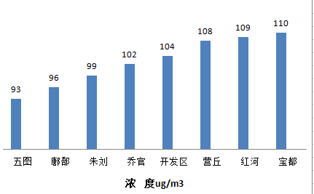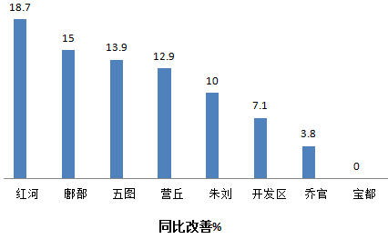

二、可吸入颗粒物（PM₁₀）
可吸入颗粒物浓度最好的是五图（首阳山），为121ug/m³，最差的是宝都，为155ug/m³。8个镇（街、区）同比改善，开发区改善幅度最大，为22.7%。
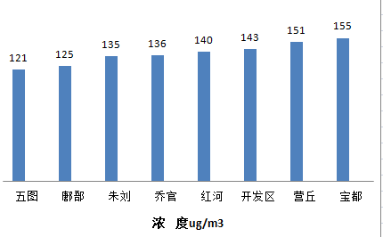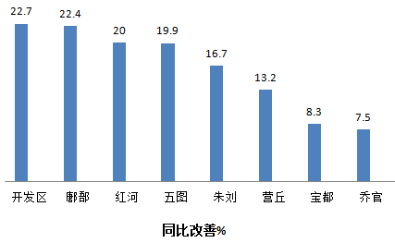
三、二氧化硫（SO₂）
二氧化硫浓度最好的是朱刘，为11 ug/m³，最差的是开发区，为27ug/m³。8个镇（街、区）同比改善，朱刘改善幅度最大，为68.6%。
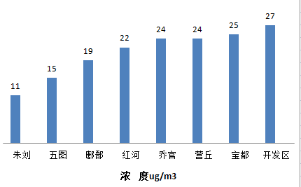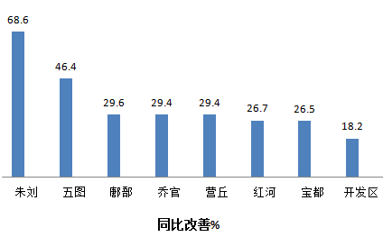
四、二氧化氮（NO₂）
二氧化氮浓度最好的是鄌郚，为30ug/m³，最差的是朱刘，为55 ug/m³。6个镇（街、区）同比改善，五图（首阳山）改善幅度最大，为36.5%； 红河同比持平；朱刘同比恶化为10%。
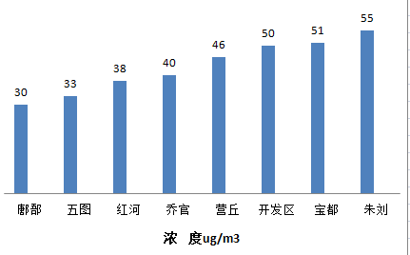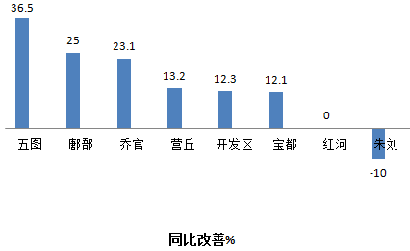
五、臭氧（O₃）
臭氧浓度最低的是朱刘，为67ug/m³，最高的是鄌郚，为106ug/m³。3个镇（街）同比改善，朱刘改善幅度最大，为16.2%；5个镇（街、区）同比恶化，红河恶化幅度最大，为95.8%。
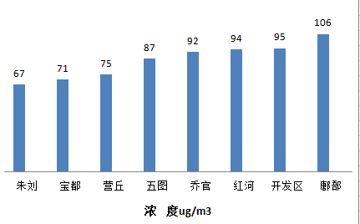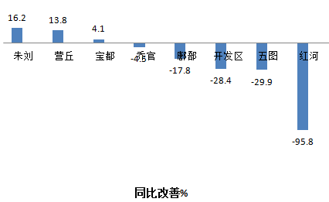
六、优良率
优良率最好的是五图（首阳山），为56.7%，最差的是宝都，为36.7%。7个镇（街、区）同比改善，红河改善幅度最大，为18.7%；宝都同比持平。
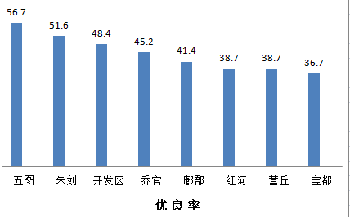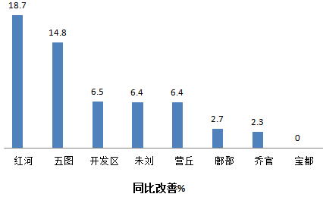
七、环境空气质量综合指数
环境空气质量综合指数最好的是五图（首阳山），为6.6，最差的是宝都，为8.19。8个镇（街、区）同比改善，五图（首阳山）改善幅度最大，为19.4%。
